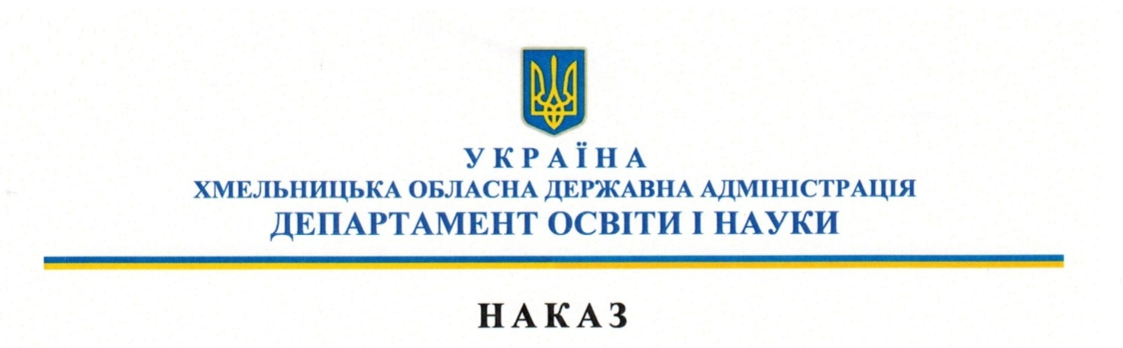

13.04.2021 Хмельницький № 97-од

Про підсумки обласного заочного
конкурсу «Омріяна юність» серед
учениць закладів професійної
(професійно-технічної) освіти

Відповідно до наказу директора Департаменту освіти і науки Хмельницької обласної державної адміністрації від 21.12.2020 №293-од «Про організацію проведення обласного заочного конкурсу «Омріяна юність» серед учениць закладів професійної (професійно-технічної) освіти», плану роботи Хмельницького державного центру естетичного виховання учнівської молоді та протоколу засідання обласного журі по підведенню підсумків конкурсу від 01.04.2021, з метою виявлення талановитих та обдарованих учениць, розкриття творчого потенціалу та естетичних смаків, виховання любові до обраної професії та рідного краю

НАКАЗУЮ:

- Нагородити переможниць обласного заочного конкурсу «Омріяна юність» серед учениць закладів професійної (професійно-технічної) освіти (далі – Конкурс) згідно із додатком 1.

- Директорам закладів професійної (професійно-технічної) освіти:
  - Відзначити переможниць Конкурсу за досягнення успіхів та працівників, які брали участь у підготовці конкурсних робіт.
  - Оголосити подяку учасницям Конкурсу згідно із додатком 2.

- Контроль за виконанням цього наказу покласти на заступника
директора - начальника управління професійної освіти та ресурсного забезпечення Департаменту А. Харчук.

Голова комісії з припинення
Департаменту Віктор ОЧЕРЕТЯНКО

Начальник відділу професійної
освіти та виховної роботи
управління професійної освіти
та ресурсного забезпечення
Департаменту ____________ С. Фіярська

Головний спеціаліст відділу
організаційно-нормативного
забезпечення управління освітньої
діяльності та організаційного
забезпечення Департаменту ____________ Н. Блажкова

Головний спеціаліст-юрисконсульт
Департаменту ____________ В. Третяк

Гузак М.С. (067) 868-13-69

Додаток 1
до наказу Департаменту освіти і науки облдержадміністрації
13.04.2021 № 97-од

Список переможниць

обласного заочного конкурсу «Омріяна юність» серед учениць закладів професійної (професійно-технічної) освіти

У номінації «Я дівчина, а отже Я вродлива»
Диплом І ступеня:
БАЦЕВИЧ Маргарита | – |  | учениця Вищого професійного училища № 25 м. Хмельницького.
Диплом ІІ ступеня:
ЧАЮН Софія | – |  | учениця ДПТНЗ «Славутський професійний ліцей»;
ВЕРХОГЛЯД Катерина | – |  | учениця ДНЗ «Полонський агропромисловий центр професійної освіти».
Диплом ІІІ ступеня:
ЛЕЩУК Уляна | – |  | учениця ДПТНЗ «Красилівський професійний ліцей»;
КРИВОГОРНІЦЕВА Зоряна | – |  | учениця ДНЗ «Деражнянський центр професійної освіти»;
БОРЕЙКО Діана | – |  | учениця Вищого професійного училища № 36 с. Балин.
У номінації «Професія – моє майбутнє»
Диплом І ступеня:
ВІХТЮК Ольга | – |  | учениця Хмельницького професійного ліцею.
Диплом ІІ ступеня:
БАЦЕВИЧ Маргарита | – |  | учениця Вищого професійного училища № 25 м. Хмельницького;
КУЗЬМІНА Каріна | – |  | учениця Плужненського професійного аграрного ліцею.
Диплом ІІІ ступеня:
ФУРГАЛ Ніна | – |  | учениця ДНЗ «Волочиський промислово-аграрний професійний ліцей»;  Продовження додатка 1
ЛЕЩУК Уляна | – |  | учениця ДПТНЗ «Красилівський професійний ліцей»;
ЧАЮН Софія | – |  | учениця ДПТНЗ «Славутський професійний ліцей».
У номінації «Захоплення і мрії»
Диплом І ступеня:
БУЖЕНОВСЬКА Агнеса | – |  | учениця Вищого професійного училища № 4 м. Хмельницького.
Диплом ІІ ступеня:
ЩЕРБАКОВА Руслана | – |  | учениця ДНЗ «Хмельницький центр професійно-технічної освіти сфери послуг»;
ЗАМОРОКА Галина | – |  | учениця ДНЗ «Ярмолинецький агропромисловий центр професійної освіти».
Диплом ІІІ ступеня:
БАЦЕВИЧ Маргарита | – |  | учениця Вищого професійного училища № 25 м. Хмельницького;
ВІХТЮК Ольга | – |  | учениця Хмельницького професійного ліцею;
БОРЕЙКО Діана | – |  | учениця Вищого професійного училища № 36 с. Балин.
У номінації «Біографічний нарис»
Диплом І ступеня:
БАЦЕВИЧ Маргарита | – |  |  | учениця Вищого професійного училища № 25 м. Хмельницького;
ВЕРХОГЛЯД Катерина | – |  |  | учениця ДНЗ «Полонський агропромисловий центр професійної освіти».
Диплом ІІ ступеня:
ЛАЗАРЧУК Єлизавета |  | – |  | ДНЗ «Вище професійне училище № 11 м. Хмельницького»;
КУЗЬМІНА Каріна |  | – |  | учениця Плужненського професійного аграрного ліцею;
ЧАЮН Софія |  | – |  | учениця ДПТНЗ «Славутський професійний ліцей».
Диплом ІІІ ступеня:
БУЖЕНОВСЬКА Агнеса | – |  |  | учениця Вищого професійного училища № 4 м. Хмельницького;
СТАНЕВИЧ Олена | – |  |  | учениця Вищого художнього училища №19 смт. Гриців;  Продовження додатка 1
ЦИБУЛЬКО Мар’яна | – |  |  | учениця Хмельницького професійного ліцею електроніки;
КИРОЧКІНА Тетяна | – |  |  | учениця Вищого професійного училища № 38 смт. Гриців.

Заступник директора –
начальник управління Антоніна ХАРЧУК

Додаток 2
до наказу Департаменту освіти і науки облдержадміністрації
13.04.2021 № 97-од

Список учасників
обласного заочного конкурсу «Омріяна юність» серед учениць закладів професійної (професійно-технічної) освіти

СЕМЕНЮК Мирослава | – | учениця Старокостянтинівського аграрно-промислового ліцею;
ДАЛАКОВА Катерина | – | учениця Шепетівського професійного ліцею;
ЧУЛІЙ Аліна | – | учениця Нетішинського професійного ліцею;
СУС Ганна | – | учениця ДНЗ «Подільський центр професійно-технічної освіти»;
ФАЛІНСЬКА Віталія | – | учениця ДНЗ «Подільський центр професійно-технічної освіти»;
ЗІГОРА Вікторія | – | учениця ДНЗ «Подільський центр професійно-технічної освіти»;
КОЛОМИСЮК Андріана | – | учениця
КОВАЛЬОК Люба | – | учениця Чорноострівського професійного аграрного ліцею;
КОРПАЛО Євгенія | – | учениця ДНЗ «Лісоводський професійний аграрний ліцей»;
РОМАХ Леся | – | учениця ДНЗ «Лісоводський професійний аграрний ліцей»;
ТАНАСКОВА Олена | – | учениця ДНЗ «Лісоводський професійний аграрний ліцей».

Заступник директора –
начальник управління Антоніна ХАРЧУК

